МЕТОДИЧЕСКОЕ ПИСЬМО по проведению в образовательных организациях с обучающимися профилактических мероприятий, направленных на формирование у них позитивного мышления, принципов здорового образа жизни, предупреждение суицидального поведения (для руководителей, педагогов-психологов (психологов в сфере образования), социальных педагогов, классных руководителей и иных педагогических работников общеобразовательных и профессиональных образовательных организаций), Москва 2026 | 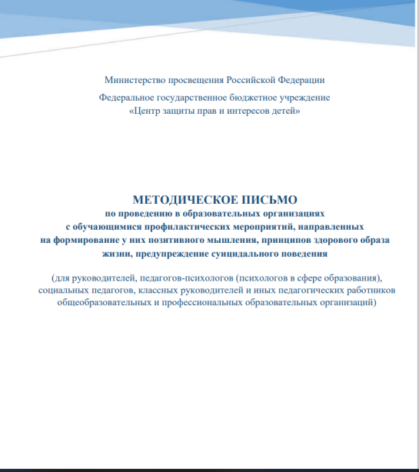
«Деятельность образовательных организаций по профилактике употребления психоактивных веществ среди обучающихся и формированию культуры здорового образа жизни» (письмо Минпросвещения России от 29 августа 2023 г. № 07-4803) | 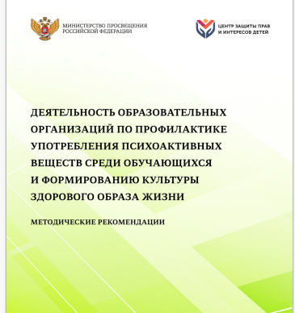  https://fcprc.ru/media/media/mediacia/МР_Деятельность_ОО_по_профилактике_ПАВ_и_мотивации_ЗОЖ.pdf
«Профилактика девиантного поведения обучающихся в образовательных организациях: психолого-педагогический скрининг и формирование благоприятного социально-психологического климата: методические рекомендации» (письмо Минпросвещения России от 28 июля 2023 г. № 07-4251) | 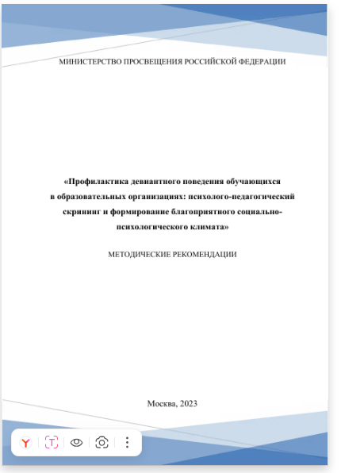  https://disk.yandex.ru/i/TiFzZTLADw8xCA
Методические материалы по признакам девиаций, действиям специалистов органов и организаций системы образования в ситуациях социальных рисков и профилактике девиантного поведения обучающихся «Навигатор профилактики» (письмо Минпросвещения России от 13 декабря 2022 г. № 07-8351) | 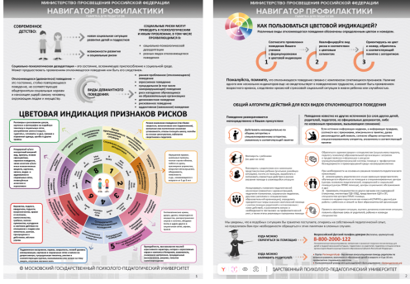  https://mgppu.ru/about/publications/deviant_behaviour
Горячая линия по вопросам проведения социально-психологического тестирования обучающихся ФГБУ «Центр защиты прав и интересов детей», раздел «Часто задаваемые вопросы» | 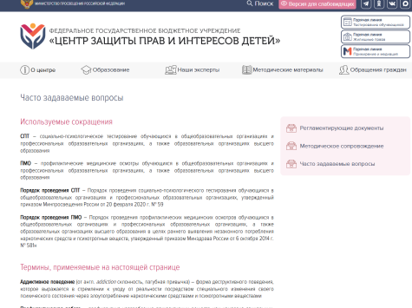  https://fcprc.ru/sptfaq
Организация деятельности образовательных организаций, направленной на профилактику употребления психоактивных веществ, пропаганду здорового образа жизни среди обучающихся (на основе результатов социальнопсихологического тестирования). Методические рекомендации для руководителей и педагогических работников образовательных организаций / Авторы-составители: Алагуев М. В., Заева О. В. – М.: ФГБУ «Центр защиты прав и интересов детей», 2024, – 124 с. | 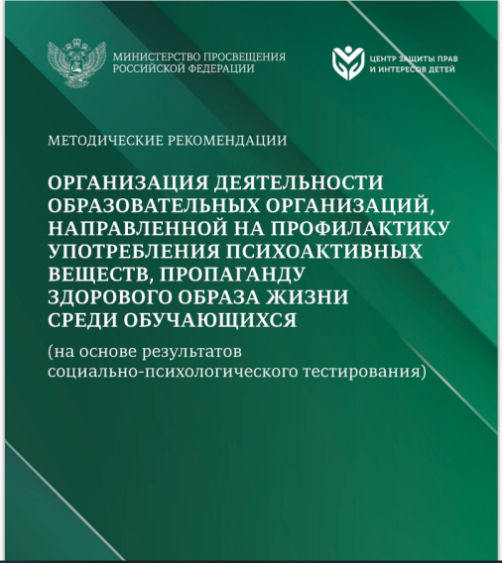  https://k-obr.spb.ru/media/uploads/userfiles/2024/10/15/Mietodichieskiie_riekomiendatsii.pdf
 | 